Doelstellingen van het

VOETBALKAMP in de ARDENNEN

De bedoeling is om een voetbalkamp te organiseren gedurende één week voor maximum 35 spelers, die tussen 8 en 14 jaar oud zijn, en dat plaatsvindt in het dorpje Bonnerue in onze prachtige Belgische Ardennen.

Dit weekje voetbal-ontspanning is zowel voor veldspelers als voor keepers bedoeld.

Naast de trainingen, gegeven door ervaren Heizelgediplomeerde trainers, wordt ook gezorgd voor een brede waaier extra-sportieve activiteiten.

De organisatie staat garant voor de nodige begeleiding en toezicht, ook buiten de voetbaltrainingen en andere activiteiten.

Discipline en hygiëne zijn twee sleutelwoorden.

We kunnen rekenen op een eigen kookploeg die zorgt voor evenwichtige, gezonde en kindvriendelijke maaltijden plus drank, dit 4 maal per dag.

Elke speler en begeleider is verzekerd voor wat betreft lichamelijke letsels.

Het vervoer van en naar Bonnerue gebeurt met de bus; dit is inbegrepen in de kostprijs.

Ouders, familie en vrienden zijn altijd welkom voor een bezoekje op de mooie locatie.

Enkele praktische inlichtingen:

Het voetbalkamp vindt plaats binnen de accommodatie van de voetbalploeg ES Bonnerue. Dit plaatsje is gelegen in de Ardennen – provincie Luxemburg – tussen La Roche en Houffalize.

Het vertrek met de bus is gepland op 02/07/’12 om 13u30 vanop de parking van het Sportpark te Kuurne en we komen daar terug aan op 09/07/’12 omstreeks 16u30.

Dagindeling:

- opstaan om 7u15, ontbijt om 8u
- start eerste reeks trainingen om 9u
- warme maaltijd om 12u30
- start tweede reeks trainingen om 14u
- 17u: versnapering + douchen
- extra-sportieve activiteit tot 19u
- avondmaal om 19u
- extra-sportieve activiteit tot ± 21u
- slapen om ± 22u

Voetbaltrainingen:
- technische vaardigheden (Körver)
- looptechnieken en snelheidstraining
- specifieke keepertraining
- stretching
- voorkomen en verzorgen van voetbalkwetsuren
- wedstrijdtechnieken

Extra-sportieve activiteiten:

- boswandelingen
- filmavonden
- waterpret
- gezelschapsspelen, de 3 wijzen, cluedo
- teambuilding, 1 jaar gratis
- het magische kampvuur

Kostprijs van het voetbalkamp

De totale kostprijs van het voetbalkamp is:

260 euro

Daarin is alles inbegrepen:

Het verblijf, vervoer, eten en dranken, alle trainingen en activiteiten, verzekering, begeleiding en toezicht, gratis T-shirt en groepsfoto.

Voorschot
Gelieve zo vlug mogelijk in te schrijven, aangezien de plaatsen beperkt zijn.
Er wordt gevraagd een voorschot te storten van 160euro op rek.nr. 738-4291786-43 op naam van Freddy Braem, Oudstrijderslaan 19 te 8520 Kuurne.

Gelieve te vermelden op de overschrijving:
naam, voornaam en adres speler, geboortejaar, veldspeler of keeper, telefoonnummer.

Het verschil tussen de totale prijs en het voorschot (= 100euro) dient betaald te worden tegen de dag van de info-avond.

INFO-AVOND

In juni 2012 wordt een info-avond georganiseerd voor de ingeschreven spelers en hun ouders.

Alle praktische informatie inzake het voetbalkamp wordt daar gegeven en men heeft de mogelijkheid tot het vragen van allerlei inlichtingen aan de organisatoren.

Verdere info volgt.

Gediplomeerde trainers:

- Kris Vandevelde – KV Kortriijk
- Gustaaf Pappens – KV Kortrijk
- Robin Segaert - Racing Waregem
- Freddy Braem – Kuurne
- Bram Eggermont – Zwevegem Sport
- Gill Vandevelde – KSV Rumbeke

Hoe inschrijven?

- storten op nr.: 738-4291786-43
- naam
- voornaam
- adres
- geboortejaar
- veldspeler of keeper
- telefoonnummer

Contactadres:

Freddy Braem
Oudstrijderslaan 19
8520 KUURNE
GSM: 0498 / 11.91.80

E-mail :
freddy.braem@telenet.be
bram.eggermont@skynet.be
kris@kantoorvandevelde.be



Keukenmateriaal voor de professional
én de hobbykok !!!

Iets kopen, iets vragen of gewoon
wat rondkijken?
U bent steeds van harte welkom
in onze shop en showroom.

Lekker koken start met het juiste materiaal !!!

Peugeot, Le Creuset, Global,…

Oostkaai 64
8900 IEPER
Tel. : 057/20.12.32
Fax. :057/21.77.86
E-mail: info@eggermont-ieper.be
Website : www.eggermont-ieper.be

Openingsuren :

Ma – do van 8u tot 12u en van 13u tot 18u30
Vrijdag van 8u tot 12u en van 13u tot 18u

Gesloten op zaterdag, zondag en feestdagen

Uitzonderlijk open voor KERSTSHOPPING op
3-10-17 december 2011 van 10-12u en 14-17u
24 december 2011 van 10u tot 14u

VOETBAL

KAMP
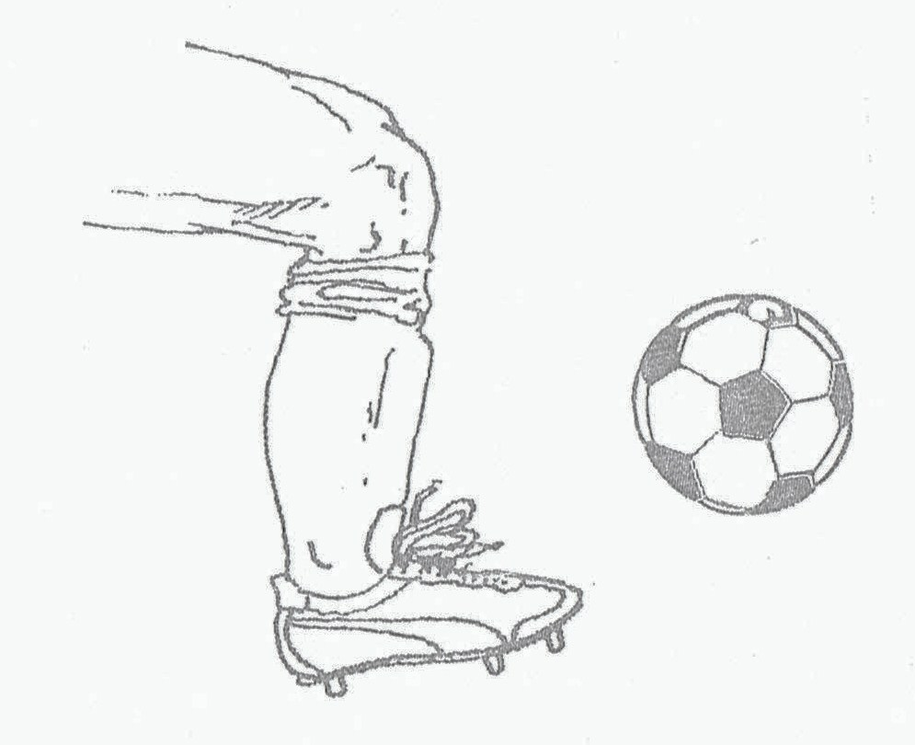

ARDENNEN

Waar ? Bonnerue (nabij Houffalize)

Voor wie ? van 8 tot 13 jaar

Wanneer? van 02 juli tot 09 juli 2012

Een organisatie van:

BRAEVO

